ДОДАТОК 4
тендерної документації

Технічний опис предмету закупівлі ДК 021:2015 код 44330000-2 Будівельні прути, стрижні, дроти та профілі (профілі і дріт)

№ п/п | Найменування | Технічні вимоги (характеристики) | Кількість, шт.
1 | Профіль для підвісної стелі  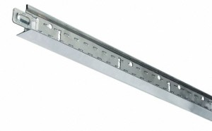 | Профіль несучий  Колір: білий (RAL 9003).  Тип монтажу: стельовий.  Ширина: 24 мм.  Довжина: 3600 мм. | 80
2 | Профіль для підвісної стелі | Профіль поперечний  Колір: білий (RAL 9003).  Тип монтажу: стельовий.  Ширина: 24 мм.  Довжина: 1200 мм. | 470
3 | Профіль для підвісної стелі  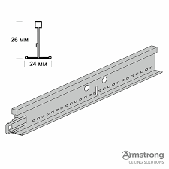 | Профіль поперечний  Колір: білий (RAL 9003).  Тип монтажу: стельовий.  Ширина: 24 мм.  Довжина: 600 мм. | 500
4 | Дріт  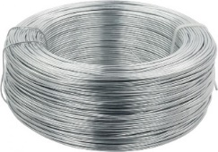 | Дріт в'язальний, сталевий, термічно оцинкований.  Діаметр: 1,4 мм.  Діаметр дроту: 1,4 мм.  Довжина в бухті: не менше 123 м. | 10

Постачання товару здійснюється Постачальником на адресу Покупця: м. Вінниця, вул. Соборна, 87 без додаткової оплати.

